# 元数据

## 概念

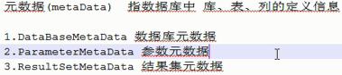

## DataBaseMetaData接口

数据库元数据

### 获取



### 方法

#### 数据库连接的基本参数

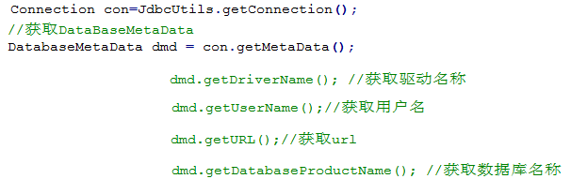

#### 数据库、表、列、主键、外键 定义信息

getTables

getColumns

getPrimaryKeys

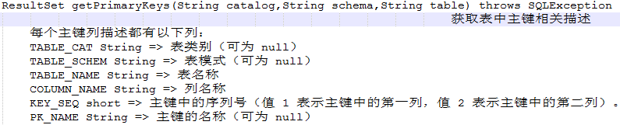

## ParameterMetaData接口

参数元数据：参数元数据主要用于获取:sql语句中占位符的相关信息.

### 获取



PreparedStatement . getParameterMetaData()

获得代表PreparedStatement元数据的ParameterMetaData对象。

Select * from user where name=? And password=?

### 方法



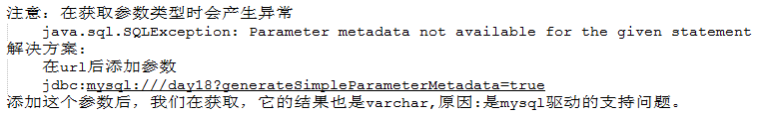

## ResultSetMetaData

结果集元数据

### 获取

可以通过ResultSet的getMetaData()方法获取.

### 方法

